

**QUALIDADE DE SOFTWARE**

Marcos Adriel Rodrigues Silva

Análise de Qualidade

Novo São Joaquim MT

2025

# RESUMO

Aqui vou falar sobre as qualidades de defeitos do produto que por um ano conviveu comigo, falar sobre material e sua performance, qualidades e defeitos.

# SUMÁRIO

1. RESUMO 2

2. SUMÁRIO 3

3. INTRODUÇÃO 4

4. O PROJETO 5

4.1 Detalhes do produto ou serviço 5

4.2 Tabela de Análise 5

4.3 Relatório 6

4.4 Evidências 7

4.5 Onde encontrar 8

5. CONCLUSÃO 8

6. REFERÊNCIAS BIBLIOGRÁFICAS 8

# INTRODUÇÃO

Vou tratar de falar sobre o iphone 15 pro Max um produto da empresa Aplle que e mundialmente conhecido vou de falar sobre seu matéria e qualidade de construção e também sua performance que eu mesmo vivenciei e pude analisar a um ano que estou com ele

# O PROJETO

Coloque se no papel de um auditor de qualidade e escolha um produto ou serviço de sua preferência para fazer sua análise. Pode ser um produto como equipamentos eletrônicos, materiais de escritório, celulares, alimentos, embalagens, roupas etc. ou serviços como plataforma de streaming (Netflix, Amazon, Disney +, etc.) ou algum aplicativo de celular. Importante que seja algo de seu uso pessoal para facilitar sua análise.

Avalie todas as dimensões do produto ou serviço, como durabilidade, material, usabilidade, performance, acessibilidade etc. Acrescente itens que achar necessário para esta análise. Seja criterioso em sua análise e não poupe detalhes, pois isto vai te ajudar no futuro escrever bons relatórios de qualidade.

## Detalhes do produto ou serviço

|  |  |
| --- | --- |
| **Nome do produto ou serviço:** | iphone 15 pro max |
| **Fabricante:** | APLLE |
| **Tempo de uso:** | 1 ANO |
| **Outros detalhes relevantes sobre o produto:** | De Titanio |

## Tabela de Análise

|  |  |  |
| --- | --- | --- |
| **Característica** | **Sua percepção** | **Referência da evidência [caso tenha]** |
| **Usabilidade:** | [Usabilidade fluida, muito boa] |  |
| **Matéria prima:** | [ Matéria prima utilizada e titânio para um designer mais bonito e elegante, mas não o torna mais resistente a quedas. ] |  |
| **Performance:** | [Performance muito fluida e rápida gerando mais agilidade em tudo que você vai fazer não se preocupe que não vai te deixar na mão, o que deixa a desejar e a bateria quando usa algo que usa muito processamento ] |  |
| **Design:** | [Designer muito elegante e requintado onde alguém ver sabe que e ele .] |  |
|  |  |  |

## Relatório

Aqui temos um produto de excelente matéria que trás muita elegância mas não trás durabilidade, em performance ele não fica devendo pois seu processador e muito bom e cumpre o que promete

## Evidências

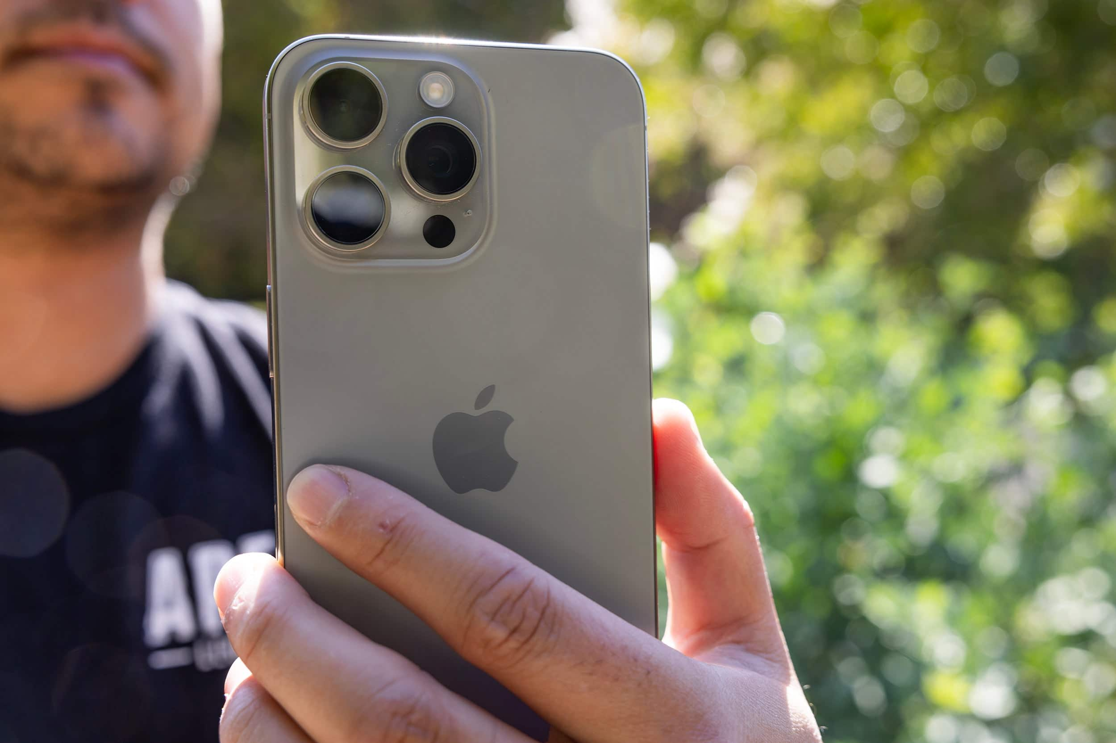.

`

## Onde encontrar

Pode ser encontrado em lojas físicas como também e lojas online CONCLUSÃO

Coloque sua experiência na realização do trabalho, o que aprendeu, quais lições pode aplicar em sua vida profissional etc. https://www.mercadolivre.com.br/apple-iphone-15-pro-max-256-gb-titnio-preto-bom-recondicionado/p/MLB2000125262?pdp_filters=item_id%3AMLB5491619758&from=gshop&matt_tool=33167885&matt_internal_campaign_id=&matt_word=&matt_source=google&matt_campaign_id=22127560717&matt_ad_group_id=172644202239&matt_match_type=&matt_network=g&matt_device=c&matt_creative=728942948133&matt_keyword=&matt_ad_position=&matt_ad_type=pla&matt_merchant_id=735125422&matt_product_id=MLB2000125262-product&matt_product_partition_id=2387499719947&matt_target_id=pla-2387499719947&cq_src=google_ads&cq_cmp=22127560717&cq_net=g&cq_plt=gp&cq_med=pla&gad_source=4&gad_campaignid=22127560717&gclid=CjwKCAjwk7DFBhBAEiwAeYbJsfzn9dJQRtJ0a1zCwjIjoSZsY8e7EU4jUUZvKTn8w5Vf5e_FxzqxVhoC9t8QAvD_BwE

# REFERÊNCIAS BIBLIOGRÁFICAS

Análises feita por mim mesmo.

<https://www.tudocelular.com/Apple/fichas-tecnicas/n8890/Apple-iPhone-15-Pro-Max.html>